米沢市まちづくり出前講座におけるアンケート実施
について

- 目 的
新総合計画では、目指す目標値（活動指標・成果指標）などが求められるためアンケート調査を実施し受講者の理解度を確認するとともに、市民サービスの向上を図る。

2 実施期間
平成27年4月以降講師をされた分についてお願いします。
講座を終了時、アンケート調査を実施してください。

3 アンケート調査の流れ
講座終了後、アンケート調査の実施をお願いいたします。
例:「本日は誠にありがとうございました。今後の参考とさせていただきますので、お手数ですがアンケート調査のご記入をお願いいたします。」

回 収
例:「アンケート調査のご回答、ありがとうございました。またの受講をお待ちしております。」

4 報告書の記入
報告書は米沢市まちづくり出前講座の実施に関する規程の様式第3号です。アンケート様式と合わせて市ホームページからダウンロードの上ご報告願います。

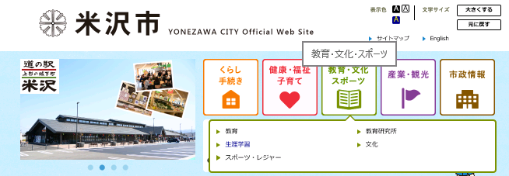
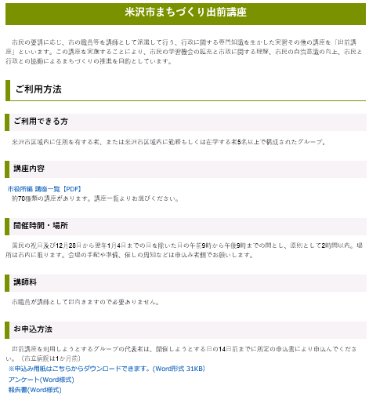
米沢市まちづくり出前講座で講師をされた方は、市ホームページ中の報告書をダウンロードし、ご報告ください。アンケートの平均値を導き、報告書に記載してください。アンケート用紙は社会教育・体育課までお送りください。

出前講座アンケート計算の仕方
担当課にて5点満点で評価しますので、項目1・項目2それぞれの合計点を出します。それぞれを枚数で除して、商を特記事項に記入します。（平均値）
計算式
（項目1の合計点）÷枚数＝平均値
（項目2の合計点）÷枚数＝平均値

特記事項 | １ 点と報告いたします。  ２ 点と報告いたします。

